1）问题描述

有一个特殊的储油池，它由若干体积为1平方米的立方块和两面玻璃墙组成，方块在xy平面上堆叠，然后在这些立方块堆叠的结构两边贴上玻璃墙，并向里面灌油，这个特殊的储油池能装下多少单位的油呢？（1m³空间容纳1个单位的油）

用非负整数序列表示方块在x方向上的排布情况，若方块排布情况为[0, 2, 1, 3, 0, 2, 4, 2, 3, 0, 3]，则其构成的储油池形状和储油情况如下图所示，能装的油量为9个单位。

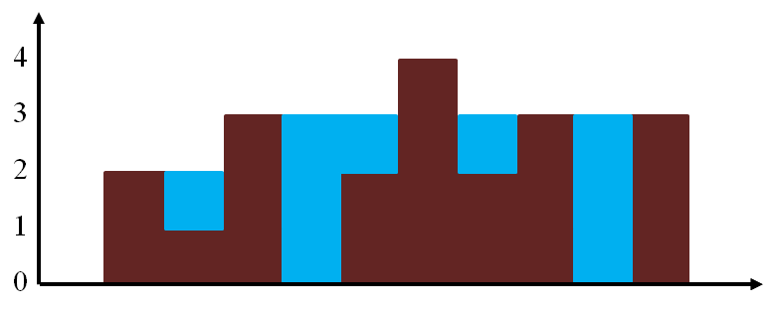

对于任意立方块堆叠情况的储油池，请编写函数计算所能容纳的油量。

测试样例

输入：表示方块堆叠情况的非负整数序列 输出：能容纳的最大油量

输入1：[] 输出1：0

输入2：[1, 2, 3, 4, 1, 2, 2, 0, 1, 0, 12, 0, 1, 2, 2, 3, 0, 0] 输出2：25

输入3：[10000000,0,0,0,0,0,0,0,0,0,0,0,0,0,0,0, 0, 0,10000000] 输出3：170000000

2）要求

请提交C/C++/Python/Java（其中一种语言）的完整代码

注：本问题会考察算法时间复杂度和空间复杂度，重点考察时间复杂度。